Билет 11.
Примерное практическое задание. Освобождение Беларуси от немецко-фашистских захватчиков.

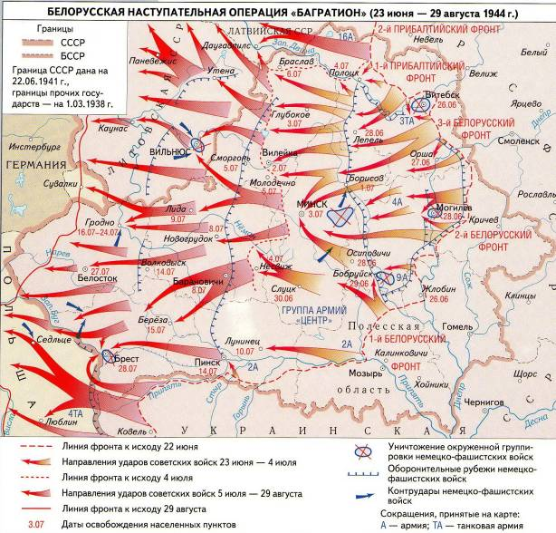
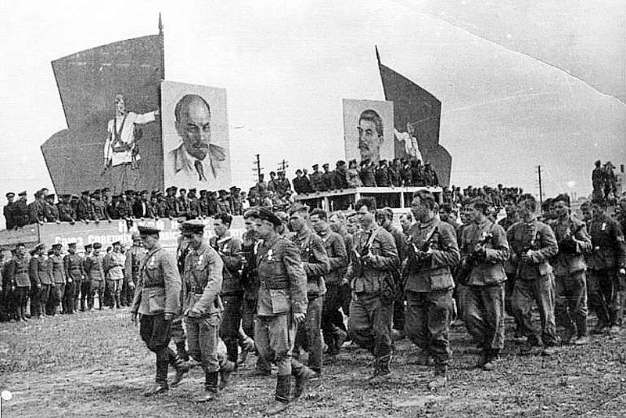
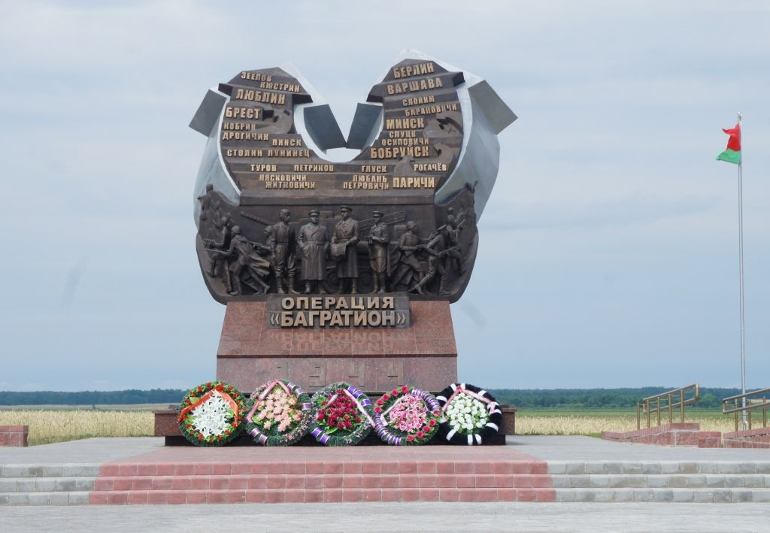
Парад партизан в Минске 1944. Мемориал «Операция «Багратион»
»Из Постановления ЦК КП(б)Б «О разрушении ж.-д. коммуникаций про‑ тивника методом рельсовой войны». Июнь 1943 г.
«...Методом рельсовой войны разрушение коммуникаций можно довести до степени катастрофической для немецко-фашистских войск. При массовом применении этого способа борьбы противник принужден будет проводить огромные работы трудоемкого характера по замене взорванных рельсов для восстановления путей. Потребуется доставлять колоссальное количество стали, проката, что для него будет почти неразрешимой задачей. Коренная дезорганизация ж.-д. коммуникаций врага составит историческую заслугу белорусских партизан в Великой Отечественной войне советского народа против немецко-фашистских захватчиков.»
Задание:
1.Укажите сроки белорусской наступательной операции.
2.Какие силы принимали участие в операции по освобождению Беларуси?
3.Какая задача была возложена на партизанские соединения на территории Беларуси?
4.Определите населенные пункты, в освобождении которых принимали участие партизанские соединения.

